

**O programie Laboratoria Przyszłości**

**Laboratoria Przyszłości** to inicjatywa edukacyjna realizowana przez Ministerstwo Edukacji i Nauki we współpracy z Centrum GovTech w Kancelarii Prezesa Rady Ministrów. Naszą wspólną misją jest stworzenie nowoczesnej szkoły, w której zajęcia będą prowadzone w sposób ciekawy, angażujący uczniów oraz sprzyjający odkrywaniu ich talentów i rozwijaniu zainteresowań.  
  
Celem inicjatywy jest wsparcie wszystkich szkół podstawowych w budowaniu wśród uczniów kompetencji przyszłości z tzw. kierunków STEAM (nauka, technologia, inżynieria, sztuka oraz matematyka). W ramach Laboratoriów Przyszłości organy prowadzące szkoły otrzymają od państwa wsparcie finansowe warte ponad miliard złotych, dzięki któremu miliony polskich uczniów będą mogły uczyć się poprzez eksperymentowanie i zdobywać w ten sposób praktyczne umiejętności. Wsparcie będzie przekazane w całości z góry - bez konieczności wniesienia wkładu własnego.

<https://www.youtube.com/watch?v=bY7JTuDc6D0&t=30s> – **Film promocyjny**

**Wymagania programu**

1. Warunkiem otrzymania wsparcia jest zobowiązanie się szkół objętych programem, oraz organów prowadzących te szkoły do:  
1)  wypełniania, na żądanie Prezesa Rady Ministrów lub ministra właściwego do spraw oświaty i wychowania,  drogą elektroniczną, ankiet mających na celu ewaluację realizacji programu, w tym zbadanie stanu wyposażenia szkół, wykorzystania technologii cyfrowych lub metodyki procesu dydaktycznego,  
2)  udziału w innych ewaluacjach oraz w badaniach i działaniach informacyjnych, związanych z otrzymanym wsparciem – w terminie do dnia 31 sierpnia 2027 r.

2. Organy prowadzące szkoły są obowiązane do:  
1)  zapewnienia instalacji, uruchomienia oraz zintegrowania zakupionego wyposażenia z infrastrukturą szkolną;  
2)  zapewnienia technicznych szkoleń dla osób prowadzących zajęcia w szkole z wykorzystaniem wyposażenia zakupionego w ramach otrzymanego wsparcia w zakresie jego obsługi;  
3)  spełnienia wytycznych w zakresie identyfikacji wizualnej związanej z oznaczeniem wyposażenia zakupionego w ramach otrzymanego wsparcia.  Produkty potrzebne do spełnienia wymogów identyfikacji wizualnej przez szkołę (oznaczenie sprzętu i szkoły) zapewnia organizator programu.

3. Organy prowadzące szkoły są obowiązane zapewnić, aby szkoły podjęły działania dotyczące wykorzystywania wyposażenia zakupionego w ramach otrzymanego wsparcia polegające na:  
1)  umożliwieniu realizacji zajęć, o których mowa w art. 109 ust. 1 pkt 1–3 i 5–7, ust. 2 i 4 ustawy z dnia 14 grudnia 2016 r. – Prawo oświatowe (Dz. U. z 2021 r. poz. 1082), z wykorzystaniem tego wyposażenia;  
2)  wyznaczeniu przez dyrektora szkoły szkolnego koordynatora, którego zadaniem będzie popularyzacja wykorzystania tego wyposażenia oraz wsparcie osób prowadzących zajęcia w szkole w jego stosowaniu;  
3)  uwzględnieniu podczas prowadzenia zajęć z wykorzystaniem tego wyposażenia treści programowych z zakresu doradztwa zawodowego dla szkoły podstawowej;  
4)  dzieleniu się dobrymi praktykami oraz wymienianiu się wiedzą z innymi szkołami w zakresie wykorzystania tego wyposażenia;  
5)  wykorzystywaniu tego wyposażenia w kolejnych co najmniej pięciu latach szkolnych, począwszy najpóźniej od roku szkolnego 2022/2023, podczas średnio co najmniej 3 godzin zajęć w każdym tygodniu nauki.

**Szkoła Podstawowa nr 2 im. M. Kopernika w Nowym Targu**

**przystąpiła do Rządowego programu rozwijania szkolnej infrastruktury**

**oraz umiejętności podstawowych i przekrojowych dzieci i młodzieży – „Laboratoria przyszłości”.**

Otrzymaliśmy środki finansowe na zakup nowoczesnych narzędzi wspierających odkrywanie talentów i rozwijanie kompetencji przyszłości - takich jak współpraca, interdyscyplinarność, kreatywność i rozwiązywanie

problemów

W ramach realizacji zakupiono sprzęt i pomoce dydaktyczne na kwotę 141 600,00 zł.

Od 1 września 2022 roku nasi uczniowie podczas zajęć techniki, informatyki oraz w trakcie realizacji innych przedmiotów i zajęć pozalekcyjnych będą mogli wykorzystać zakupiony sprzęt.

Wykaz zakupionego sprzętu:

|  |  |
| --- | --- |
| 1 | Mikrokontroler z akcesoriami Arduino UNO |
| 2 | Oświetlenie do realizacji nagrań Softbox x2 50x70 |
| 3 | Aparat cyfrowy Sony ZV-1 |
| 4 | Statyw z akcesoriami CineGEN |
| 5 | Mikroport bezprzewodowy Rode Wirelles Go |
| 6 | Mikrofon kierunkowy Rode M3 |
| 7 | Gimbal Moza – OSMO Mobile 3 Combo |
| 8 | Mikrofon Nagłowny AKG WMS40Dual + AKG C111 |
| 9 | Interfejs U-Phoria UMCC202HD |
| 10 | Maszyna do szycia ŁUCZNIK EWA II 2014 |
| 11 | Ściągacz do izolacji 1102160 KNIPEX |
| 12 | Przymiar stalowy 300MM |
| 13 | Kątownik aluminiowy 500X235MM TOPEX |
| 14 | Cyrkiel Ślusarski 150MM LIMIT |
| 15 | Rysik traserski LIMIT |
| 16 | Nożyce do blachy proste DeWalt |
| 17 | Nóż uniwersalny składany DeWalt |
| 18 | Skrzynka narzędziowa 16” Stanley Z |
| 19 | Miara zwijana 5M 19mm STANLEY |
| 20 | Szczypce zbrojarskie NEO |
| 21 | Kombinerki 180MM KNIPEX |
| 22 | Ucinki boczne 160MM KNIPEX |
| 23 | Szczypce uniwersalne 160MM KNIPEX |
| 24 | Szczypce precyzyjne 7881125 KNIPEX |
| 25 | Wypalarka do drewna – Pirograf |
| 26 | Zszywacz ręczny HOBBY 53 6-14MM RAPID |
| 27 | Kątownik nastawny KN-50 |
| 28 | Zestaw bitów 45 szt. DeWalt |
| 29 | Zestaw wkrętaków 7 szt. BETA |
| 30 | Zestaw tarników 3 szt. NEO |
| 31 | Miernik uniwersalny UNI-T UT-33 |
| 32 | Wiertarko-wkrętarka Stanley Fatmax |
| 33 | Szlifierka kątowa MacAllister 125mm 750W |
| 34 | Filament do drukarki 3D Zortax |
| 35 | Drukarka 3D Zortax M200 Plus z Laptopem multimedialnym Acer Nitro 5 przeznaczonym do pracy z drukarką 3D |
| 36 | Stacja lutownicza z HotAir |

Dodatkowo do Pracowni technicznej zakupiono stoły warsztatowe wraz z taboretami, które umożliwią uczniom komfortowe i bezpieczne warunki rozwijania uzdolnień podczas prowadzonych tam zajęć.

Koordynatorami realizacji wytycznych programu w naszej szkole są mgr D. Drążek i mgr R. Kwak.

W dniu 23 sierpnia 2022 roku nauczyciele wzięli udział w szkoleniu z wykorzystania zakupionego sprzętu.

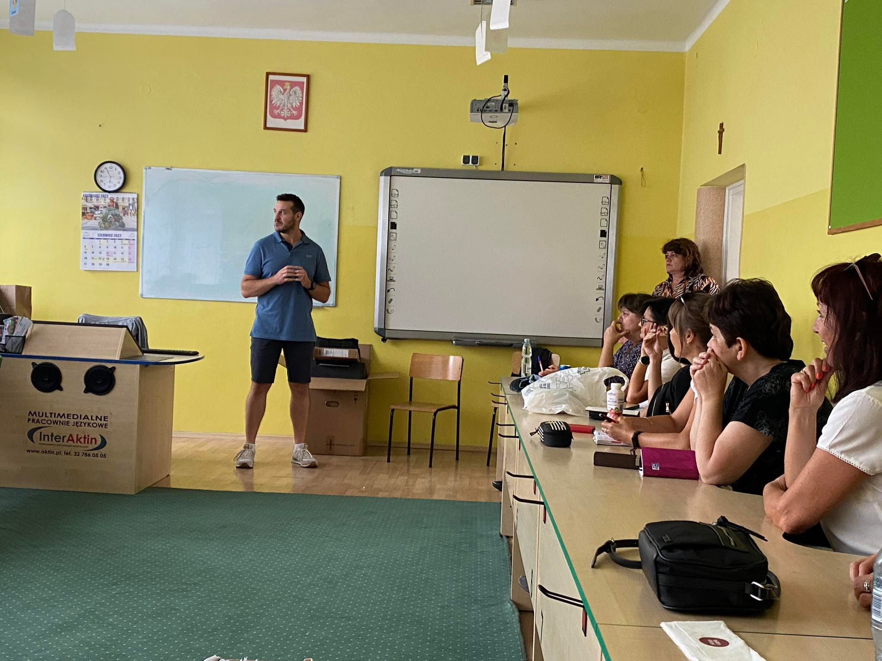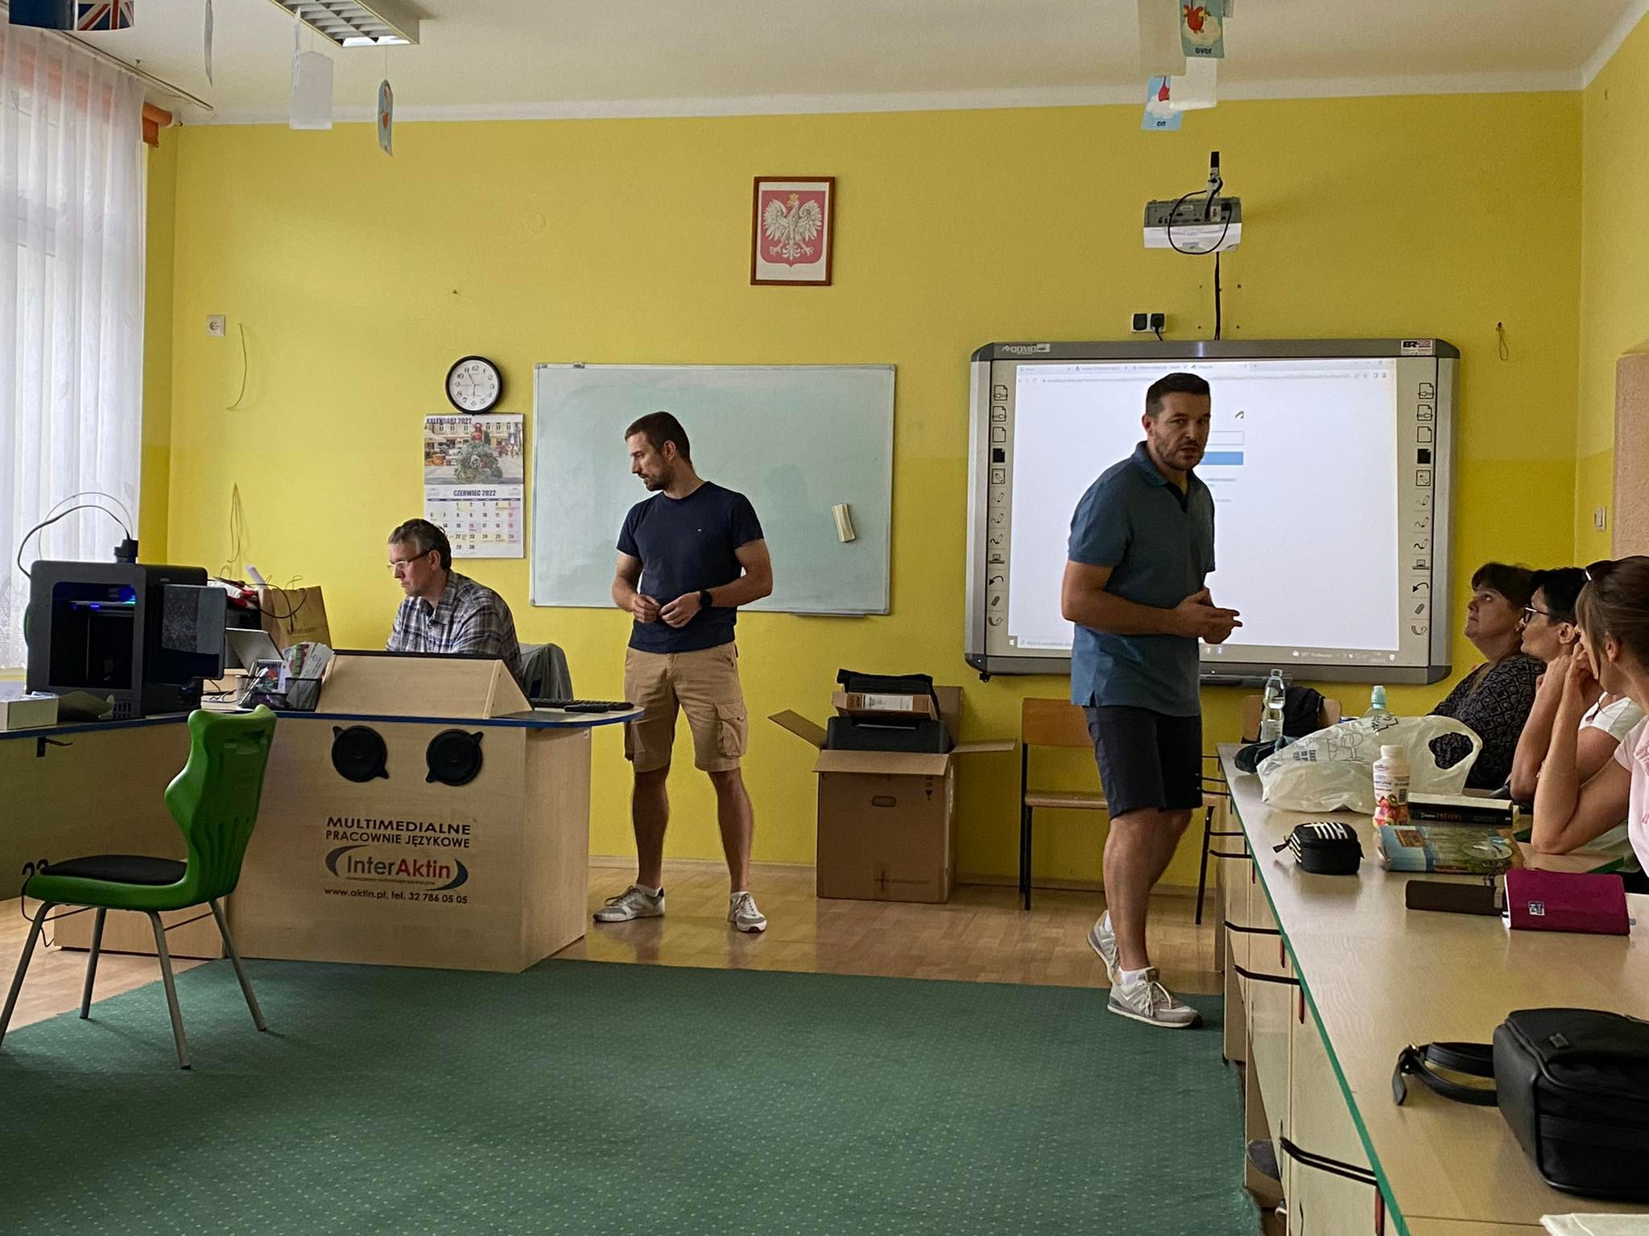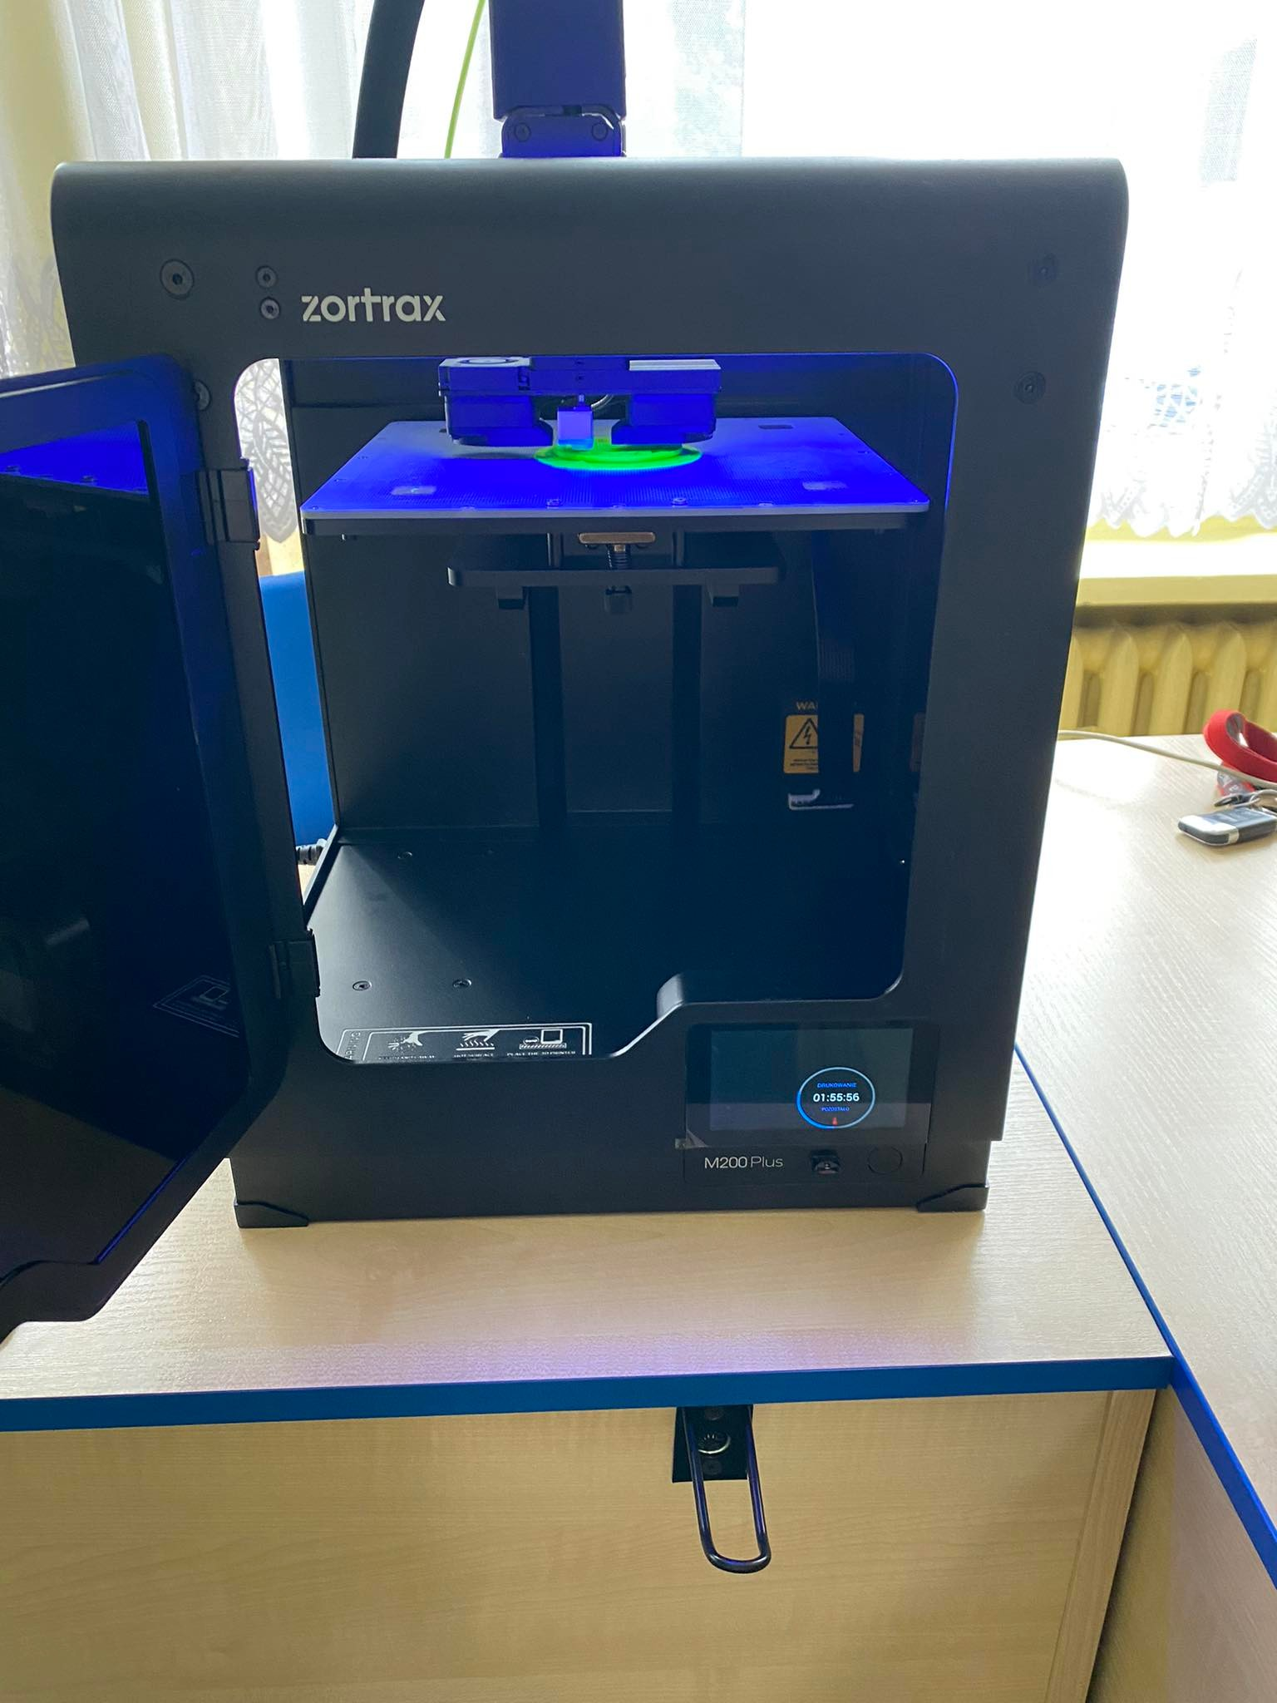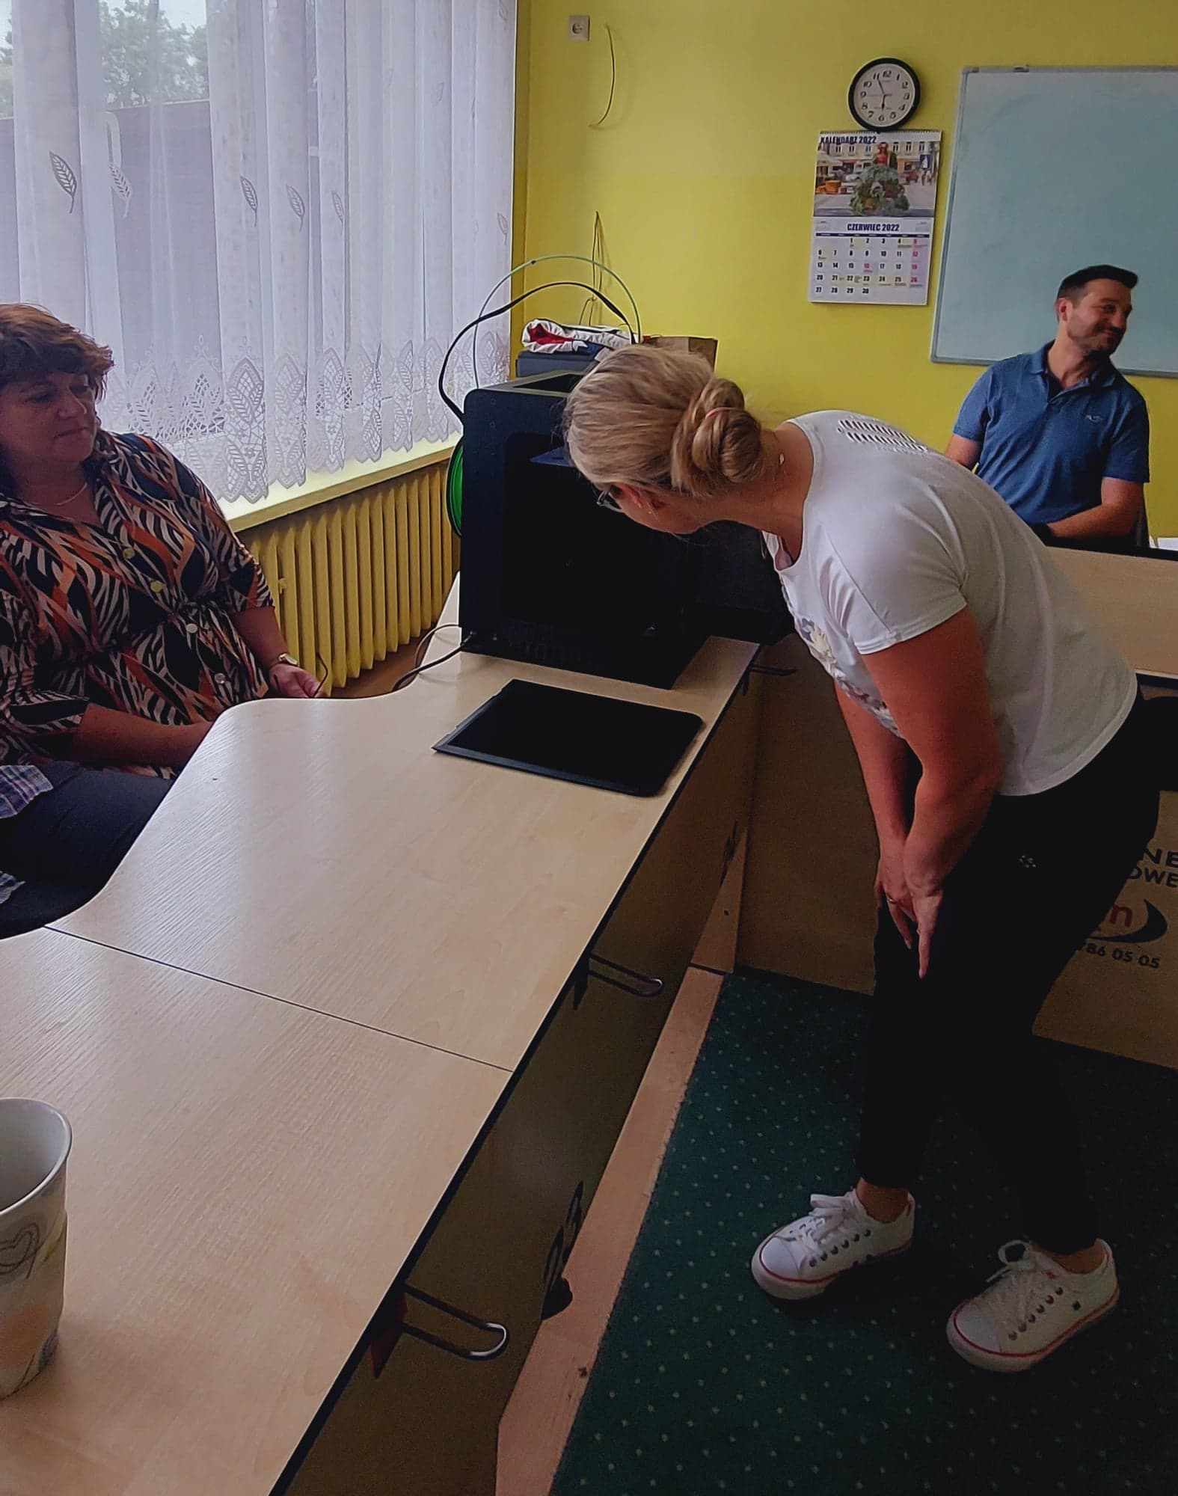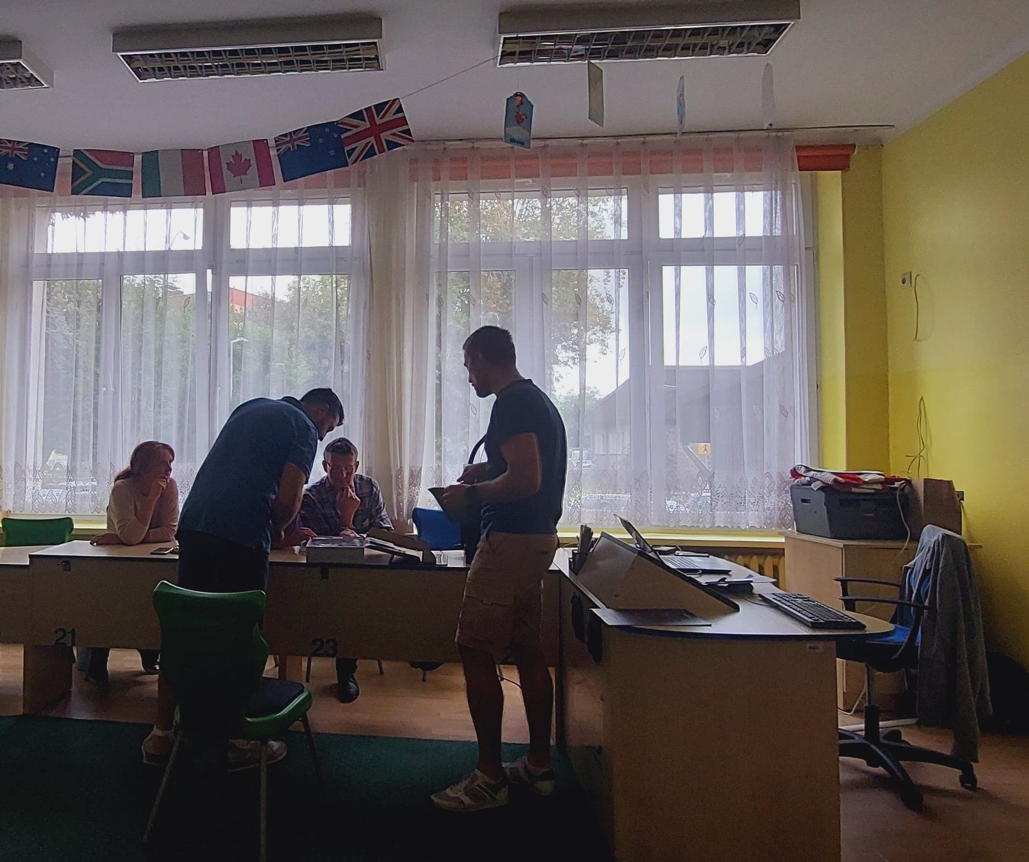

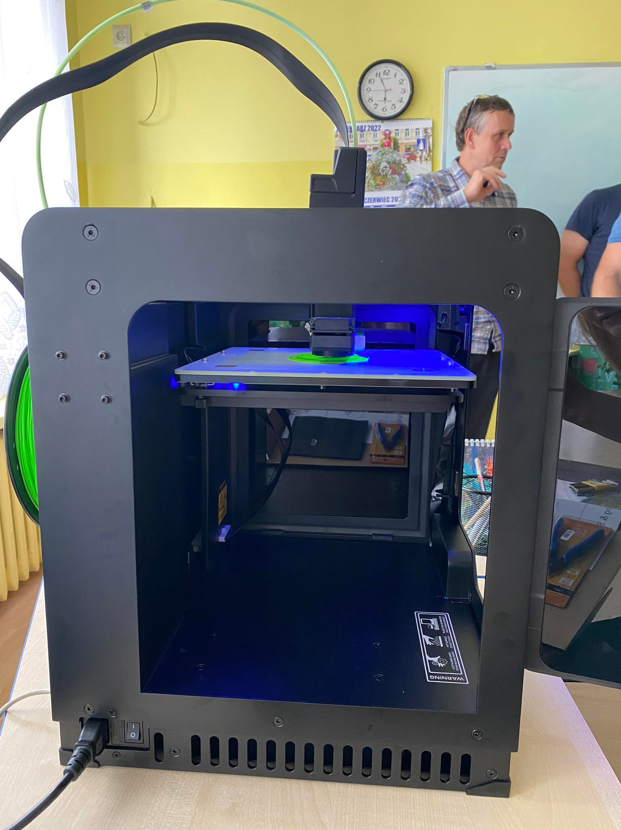

Warto zobaczyć:

**Do czego służy drukarka 3D? –** zobacz film <https://www.youtube.com/watch?v=amol7XXO5eM>

# **Arduino dla każdego! Czym jest Arduino UNO, kiedy się przydaje i jak zacząć?**

<https://www.youtube.com/watch?v=y3t4xcMQOk8>

